2018-2019 гг
Национальный исследовательский Томский политехнический университет
Направление 05.04.01
Профиль «Нефтегазопромысловая геология»
Тема 3. Нефтегеологическое районирование территории России и стран СНГ
Нефтегеологическое районирование древних платформ
3.1. Восточно-Европейская древняя платформа

Закономерности размещения природно-сырьевых ресурсов

НЕФТЕГЕОЛОГИЧЕСКОЕ РАЙОНИРОВАНИЕ ТЕРРИТОРИИ РОССИИ И СТРАН СНГ

В России и странах СНГ в пределах платформенных и складчатых территориях выделено свыше 25 нефтегазоносных и перспективных провинций и субпровинций (Рис.1). почти каждая из них включает несколько нефтегазоносных областей и районов.

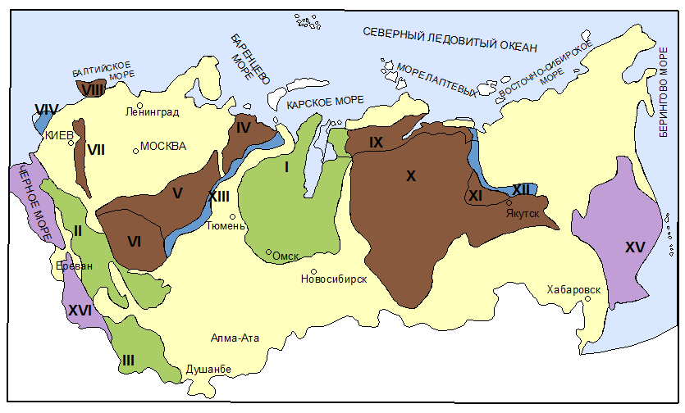
Рис. 1 – Схема размещения нефтегазоносных провинций и областей СССР. Составлена сотрудниками ВНИГНИ по материалам Мингео СССР, Мингазпрома и Миннефтепрома, 1984 г [3]
I – Западно-Сибирская провинция; II – Северо-Кавказско-Мангышлакская нефтегазоносная; III – Амударьинская газонефтеносная; IV– Тимано-Печорская нефтегазоносная; V – Волго-Уральская нефтегазоносная; VI – Прикаспийская нефтегазоносная; VII – Днепровско-Припятская газонефтеносная; VIII – Балтийская нефтегазоносная; IX – Енисейско-Анабарская газонефтеносная; X – Лено-Тунгусская нефтегазоносная; XI – Лено-Вилюйская нефтегазоносная; XII – Предверхоянская нефтегазоносная субпровинция; XIII – Предуральскя нефтегазоносная субпровинция; XIV – Предкарпатская нефтегазоносная субпровинция; XV – Охотоморская нефтегазоносная; XVI – Южно-Каспийская нефтегазоносная.

На тектонической карте рассматриваемой территории выделяются следующие крупные тектонические блоки:
Платформы:
1- Древние платформы: Восточно-Европейская и Сибирская;
2- Молодые платформы: Западно-Сибирская, Туранская и Скифская; Складчатые области:
3- Байкалиды: Байкальская, Восточно-Саянская, Енисейский кряж, Туруханская область дислокаций, Печорская.
4- Каледониды: Центрально-Казахстанская, Западно-Саянская;
5- Герциниды: Урало-Монгольская, Северо-Таймырская, Донбасс; 6- Мезозойская: Верхояно-Чукотская, Монголо-Охотская;
7- Альпийская область: выделяется два пояса складчатости -
- Альпийский, включающий Восточно-Карпатскую, Крымскую, Кавказскую, Копендагскую, Памир;
- Охотско–Курильский пояс – Камчатка, Курильская гряда, Сахалин, а также Чукотско-Охотский и Сихотэ-алинский вулканические пояса.
8- Кайнозойская современная геосинклиналь простирается в западной части Тихого океана, охватывает Восточно-Камчатский и Восточно- Курильский желоба.
В пределах перечисленных выше складчатых и платформенных областей в конкретное время существовали бассейны седиментации. Они имели соответствующую морфологию, которая определяла закономерности накопления осадков и распространение «очагов» формирования гомогенных форм Сорг.

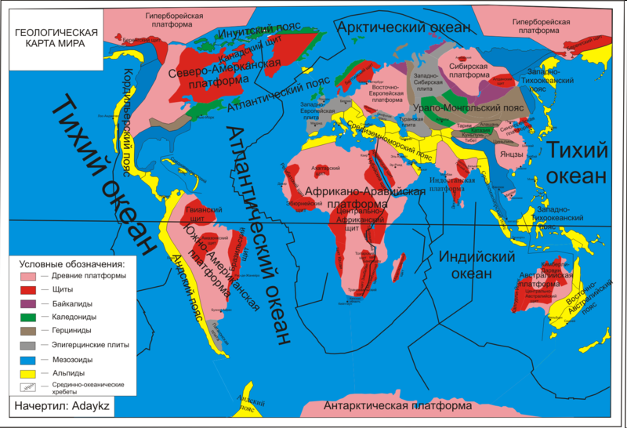
Рис. 2 – Древние платформы на карте мира

В пределах платформ располагаются нефтегазоносные провинции и области, связанные со сводовыми поднятиями, изометрическими платформенными впадинами, линейно вытянутыми поднятиями внутриплатформенных складчатых сооружений, с внутриплатформенными грабенами-авлакогенами.
В геологическом строении нефтегазоносных провинций платформенных территорий выделяются осадочный чехол и фундамент, сложенный породами различного возраста. В связи с этим платформы делятся на две группы — древние (с докембрийским фундаментом) и молодые (с палеозойским фундаментом).
Древние платформы — это относительно устойчивые консолидированные складчатостью, метаморфизмом и интрузиями крупные участки земной коры, сложившиеся уже к началу палеозоя.
На территории России и сопредельных стран расположены исключительно крупные по размерам древние платформы: Восточно-Европейская (Русская) и Сибирская. С ними связано значительное количество нефтегазоносных территорий России и сопредельных стран. В пределах первой из них интервал промышленной нефтегазоносности охватывает широкий диапазон отложений - от кембрийских до кайнозойских. На Сибирской платформе промышленные запасы газа и нефти открыты в рифейских, вендских и нижнекембрийских отложениях. Газоносные территории приурочены к мезозойским впадинам северного и восточного обрамления платформ.

НЕФТЕГЕОЛОГИЧЕСКОЕ РАЙОНИРОВАНИЕ ДРЕВНИХ ПЛАТФОРМ

- Восточно-Европейская древняя платформа

Восточно-Европейская платформа является основной тектонической структурой в пределах европейской части России, занимая всю территорию за исключением крайнего юго-запада. Характерным для платформы является повсеместное распространение архейского (в Тимано-Печорском регионе - рифейского) фундамента и наличие мощного чехла преимущественно палеозойских отложений. Наибольшая глубина погружения пород фундамента (по геофизическим данным до 20 км, отмечается в центральной части Прикаспийской синеклизы.
С Восточно-Европейской платформой связана одноименная мегапровинция и входящие в ее состав нефтегазоносные провинции: Волго-Уральская, Тимано-Печорская, Прикаспийская, Днепровско-Припятская, Балтийская. Каждая из этих провинций имеет специфику геологического строения и условий нефтегазоносности.
Помимо нефтегазоносных провинций на Восточно-Европейской платформе выделяются самостоятельные нефтегазоперспективные территории (Мезенская и Московская синеклизы и др.).
Восточно-Европейская платформа, площадь которой составляет около 5 млн км2, занимает обширные равнинные пространства центральной и северо-восточной частей европейского материка (рис. 3). На северо-западе и севере она обрамляется областью каледонской консолидации Атлантического пояса (Скандинавские каледониды), на востоке - герцинской Уральской складчатой областью, на юге - альпийским Средиземноморским поясом, на западе - палеозоидами Средней Европы. С этими структурами границы Восточно-Европейской платформы фиксируются по системе краевых швов, которые на большей части своего распространения перекрыты надвигами.
Восточно-Европейская платформа принадлежит к числу типичных древних континентальных платформ с фундаментом добайкальского- архейско-раннепротерозойского возраста. Сложен он интенсивно дислоцированными, в разной степени метаморфизованными и ультраметаморфизованными осадочно-вулканогенными и вулканогенными породами архея и нижнего протерозоя с интрузиями основного и кислотного состава. В пределах Тимано- Печорской плиты и прилегающих к ней северных районов Предуральского краевого прогиба возраст фундамента определяется как байкальский - верхнепротерозойский, становление которого связано с завершением байкальской эпохи тектономагматической активности. Он сложен дислоцированными сланцевыми и сланцево-эффузивными комплексами рифея и венда, прорванными интрузиями.

В Восточно-Европейской платформе подавляющий объем разведанных запасов нефти, газа и конденсата приурочен к средне- девонско-турнейскому, ранне-среднекаменноугольному и средне- каменноугольно-раннепермскому комплексам.
В целом для осадочного чехла Восточно-Европейской платформы характерно незначительное преобладание суммарных запасов нефти и газа в карбонатных комплексах пород - почти половина запасов. В терригенных комплексах содержится свыше трети, в карбонатно-терригенных - четвертая часть запасов.
В осадочном чехле Восточно-Европейской платформы по типу флюида преобладают нефтяные залежи, второе место занимают газоконденсатиые и нефтегазоконденсатные залежи, затем идут газовые, нефтегазовые и газонефтяные. Подавляющее большинство залежей (73%) сосредоточено на глубине до 2 км. В интервале глубин 2 - 3 км выявлено около 16% залежей, от 3 до 4 км - 6% залежей, от 4 до 5 км - 1,6% и на глубине более 5 км обнаружены единицы залежей. К глубинам до 2 км приурочено основное количество нефтяных залежей и практически все нефтегазовые и газонефтяные. Газовые залежи также встречены главным образом на глубине до 2 км.
Подавляющее большинство залежей приурочено к антиклинальным складкам, часто нарушенным разрывными нарушениями, а также литологически и стратиграфически экранированным их типам. Значительные по масштабам пефтегазоносности залежи приурочены к рифовым массивам и «карбонатным платформам» Прикаспийской впадины. Широко распространены структуры, осложненные соляной тектоникой (надсолевой комплекс Прикаспийской впадины), с которыми связаны десятки сравнительно мелких залежей УВ.
При проведении нефтегазогеологического районирования в состав Восточно-Европейской мегапровинции включены Волго- Уральская, Тимано-Печорская, Прикаспийская, Днепровско-Припятская, Балтийская нефтегазоносные провинции (рис.3).
Все эти провинции приурочены к различным бассейнам седиментации. Тимано-Печорской, Волго-Уральской и Прикаспийской провинции – бассейны типично платформенного типа, связанные с тектоникой Предуральского передового прогиба. Прибалтийская и Крымская провинции расположены в пределах молодых платформ. Предкавказкая и Востоочно- карпатская – предальпийский передовой прогиб. Днепрово – Припятская – грабен (авлокаген).

Литература:
- Соколовский А.П. Нефтегазоносные провинции России и зарубежных стран. – Тюмень: ТюмГНГУ, 2015. – 185 с.
- Нефтегазоносные провинции и области СССР. Под редакцией А.А. Бакирова. М., «Недра», 1979.
- Каламкаров Л. В. Нефтегазоносные провинции и области России и сопредельных стран. Изд-во Нефть и газ. ГРУ нефти и газа им. И.М. Губкина. М. 2003.

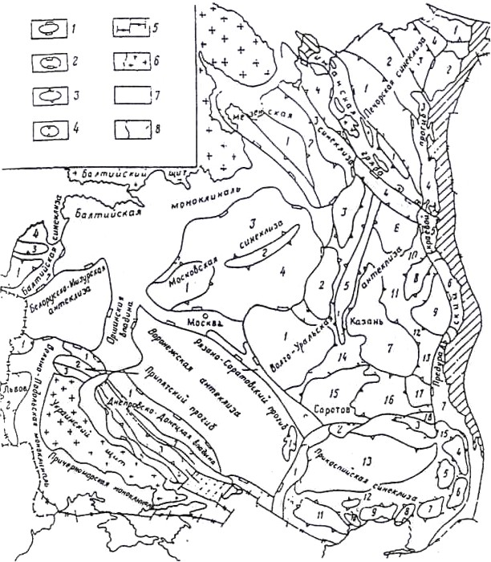

Рис. 3. Схема тектонического районирования осадочного чехла Восточно-Европейской платформы (СП. Максимов, Г.Х. Дикенштейн и др., 1990).
Тектонические элементы: крупнейшие: 1 - положительные (антеклизы, гряды и др.), 2 - отрицательные (синеклизы, краевые прогибы и др.); крупные: 3 - положительные (своды, мегавалы, зоны поднятий, системы линейных дислокаций и др.); 4 - отрицательные (впадины, прогибы и др.); 5 - краевые швы Восточно-Европейской платформы (выходы пород фундамента на поверхность): 6 - добайкальского (архейско-нижнепротерозойского), 7 — байкальского (верхнепротерозойского); 8 - Уральская и Донецкая складчатые системы.
Цифры на карте: Печорская синеклиза: 1 - Ижма-Печорская впадина, 2 - Печоро-Колвинская тектоническая зона (авлакоген), 3 - Хорейверская впадина, 4 - Варандей-Адзьвинекая тектоническая зона (аилакоген); Тиманская гряда: 1 - Ухтинско- Ижемский вал; Волго-Уральская синеклиза: 1 - Токмовский свод, 2 - Котельничский свод, 3 - Сысольский свод, 4 - Вычегодский прогиб, 5 - Вятская система линейных дислокаций, 6 — Камская монокли-наль, 7 — Татарский свод, 8 - Пермский свод, 9 - Башкирский свод, 10 - Висимская впадина, 11 - Верхнекамская впадина, 12 - Бирская сед- ловина, 13 - Уфимская моноклиналь, 14 - Мелекесская впадина, 15 - Жигулевско-Пугачевский свод, 16 - Бузулукская впадина, 17 - Восточно-Оренбургское мысовидное поднятие, 18 - Соль-Илецкий свод;
Прикаспийская синеклиза: 1 - Волгоградско-Джаныбекская зона поднятий, 2 - Алтатинско-Озинковская зона поднятий, 3 - Карачаганак-Кобландинская зона поднятий, 4 — Енбекский свод, 5 — Кзылджарский свод, 6 - Жаркамысский свод, 7 - Шукатский свод, 8 - Гурьевский свод, 9 - Новобогатинский свод, 10 - Октябрьский свод, И - Астраханский свод, 12 - Мынтобинская зона поднятий, 13 - Центральная депрессия, 14 - Сарпинский прогиб, 15 - Новоалексеевский прогиб; Предуральский краевой прогиб: 1 - Коротаихинская впадина, 2 - Косью-Ро- говская впадина, 3 - Большесынинская впадина, 4 - Верхнепечорская впадина, 5 - Соликамская впадина, 6 - Юрюзано-Сылвенская впадина, 7 - Вельская впадина;
Мезенская синеклиза: 1 - Архангельская зона поднятий, 2 - Керецко-Среднепинежская система прогибов, 3 - Мезенско-Вашкинская зона поднятий, 4 - Сафоновский прогиб;
Московская синеклиза: 1 - Вышневолоцкий свод, 2 - Рыбинско-Сухонский мегавал, 3 - Пошехонский прогиб, 4 - Галичский прогиб;
Дпепровско-Донецкая впадина: 1 - северная бортовая зона, 2 - северная прибортовая зона, 3 - центральная погруженная зона, 4 - южная прибортовая зона, 5 - южная бортовая зона; Припятский прогиб: 1 -3 - северная, центральная и южная тектонические зоны; Воронежская антеклиза:1 - Уметовско-Линовская депрессия;
Волыно-Подольская моноклиналь: 1 - Брестская впадина, 2 - Львовская впадина; Балтийская синеклиза: 1 - Куршская впадина, 2 - Тельшайский вал, 3 - Приекульская впадина, 4 - Лиепайско-Салдаусский выступ.

